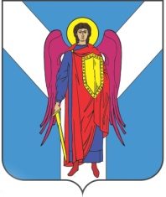

ДУМА ШПАКОВСКОГО МУНИЦИПАЛЬНОГО ОКРУГА
СТАВРОПОЛЬСКОГО КРАЯ ПЕРВОГО СОЗЫВА

РЕШЕНИЕ

26 мая 2021 г. | г. Михайловск № 149

Об утверждении Порядка реализации правотворческой инициативы граждан в Шпаковском муниципальном округе Ставропольского края

В соответствии с Федеральным законом от 06 октября 2003 года №131-ФЗ «Об общих принципах организации местного самоуправления в Российской Федерации», Законом Ставропольского края от 02 марта 2005 года № 12-кз «О местном самоуправлении в Ставропольском крае», Уставом Шпаковского муниципального округа Ставропольского края Дума Шпаковского муниципального округа Ставропольского края

РЕШИЛА:

1. Утвердить прилагаемый Порядок реализации правотворческой инициативы граждан в Шпаковском муниципальном округе Ставропольского края.
2. Настоящее решение вступает в силу на следующий день после дня его официального опубликования.

Председатель Думы
Шпаковского муниципального
округа Ставропольского края С.В.Печкуров

Глава Шпаковского
муниципального округа
Ставропольского края И.В.Серов

